EXPEDIENTE INDICAÇÃO Nº 308/2026
DATA 16/03/2026
Protocolo N° 2246/2026

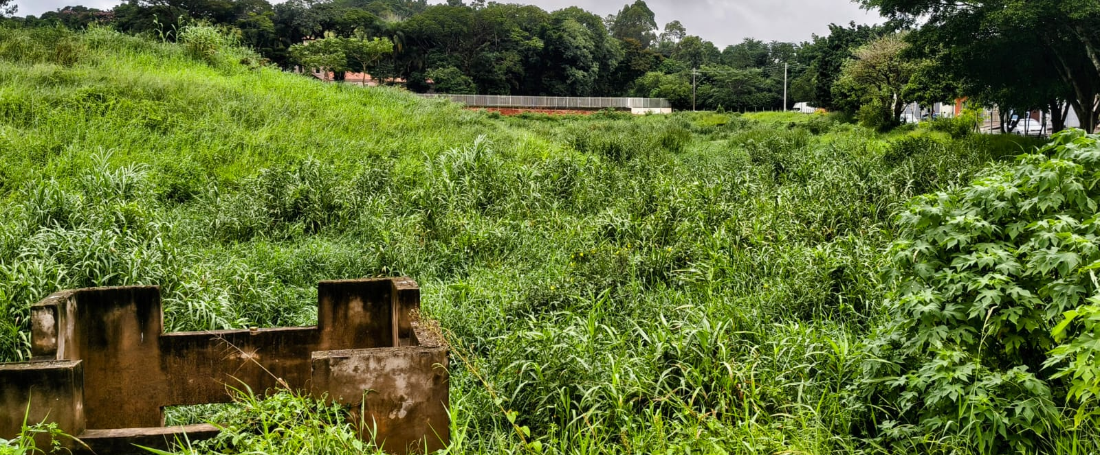
Roçagem e limpeza no piscinão do Jardim Bertioga, localizado no cruzamento entre a Avenida das Lélias e a Avenida Padre Jordan, no Jardim Bertioga.
CONSIDERANDO que áreas destinadas à retenção de águas pluviais necessitam de manutenção periódica para preservação de suas condições adequadas;
CONSIDERANDO que o crescimento excessivo da vegetação e o acúmulo de resíduos podem comprometer a conservação do espaço;
CONSIDERANDO a importância da realização de serviços de limpeza e roçagem para garantir o bom funcionamento e a adequada manutenção da área.
Assim sendo,
INDICO ao Excelentíssimo Senhor Prefeito Municipal, como permite o Regimento Interno, que determine providências quanto a Roçagem e limpeza no piscinão do Jardim Bertioga, localizado no cruzamento entre a Avenida das Lélias e a Avenida Padre Jordan, no Jardim Bertioga.

Sala das Sessões, 16 de março de 2026.

FABIANO SOARES DE LIMA
VEREADOR

DÊ-SE CIÊNCIA AO LEITURA PROCEDIDA NA
DOUTO PLENÁRIO SESSÃO DE 24-03-26

ELISEU NOTÁRIO ALVES ELISEU NOTÁRIO ALVES
PRESIDENTE PRESIDENTE

